5º ANO
LÍNGUA PORTUGUESA
3ª QUINZENA – 3º CORTE
Habilidades Essenciais: (EF05LP22) Ler e compreender verbetes de dicionário, identificando a estrutura, as informações gramaticais (significado de abreviaturas) e as informações semânticas, (EF05LP26) Utilizar, ao produzir o texto, conhecimentos linguísticos e gramaticais: regras sintáticas de concordância nominal e verbal, convenções de escrita de citações, pontuação (ponto final, dois-pontos, vírgulas em enumerações) e regras ortográficas.
NOME:
UNIDADE ESCOLAR:
Objeto de conhecimento/conteúdo: leitura e compreensão dos textos expositivos de divulgação científica; Estrutura do dicionário; concordância nominal e verbal, convenções de escrita de citações, uso de vírgulas, regras ortográficas. Gênero: Verbete

Verbete é um texto escrito, de caráter informativo, destinado a explicar um conceito, um dicionário ou uma enciclopédia. O verbete é essencialmente destinado a consulta, o que lhe impõe uma construção resumida e de acesso imediato. Os verbetes abordam conceitos e informações gerais de determinado assunto, tema ou palavra. Os verbetes vêm dispostos em dicionários e enciclopédias em ordem alfabética, para facilitar a pesquisa.
Resumindo:
- Os verbetes são textos em sua maioria breves;
- Possuem títulos destacados;
- São organizados em enciclopédias em ordem alfabética;
- Apresentam imagens que ajudam a explicar as informações do texto;
- As imagens posicionam-se à esquerda e o texto à direita.

Atividades

Observem a estrutura, a organização e o formato como o texto está disposto, as escolhas das palavras, as ilustrações e outros detalhes. Vejam como o texto dos verbetes se organizam: trazem um título, no caso, das enciclopédias infantis ou entradas. Observem também a relação do texto com a imagem.

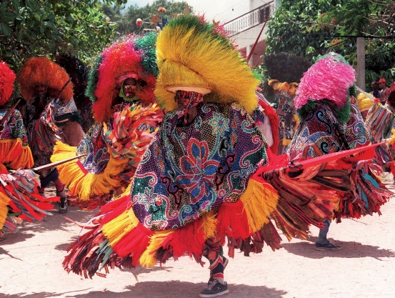
O maracatu é uma manifestação da cultura popular do Brasil que envolve dança e música. Em geral, é ritmado por tambores, chocalhos e agogôs.
Os integrantes dos grupos de maracatu saem em procissão, cantando e dançando coreografias típicas. Tradicionalmente, o maracatu pertence à cultura de Pernambuco, na região Nordeste.
Hoje em dia, porém, há grupos de maracatu espalhados por várias partes do Brasil.
É comum eles saírem às ruas durante o Carnaval.

Disponível em: https://escola.britannica.com.br/artigo/maracatu/483364. Acesso em 02 de set. de 2020.
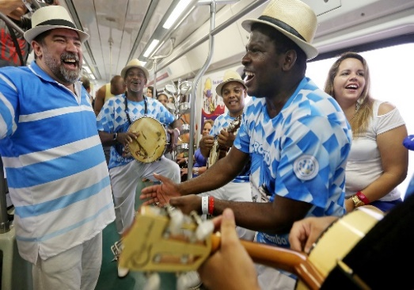
O samba é um estilo de música que foi criado no Brasil.
As pessoas dançam samba em roda, sozinhas ou aos pares. O samba é marcado principalmente por instrumentos de percussão (surdo, pandeiro, tamborim, entre outros) e violão. Outros instrumentos podem ser incorporados, como o agogô, a cuíca, o cavaquinho e até a guitarra.

Disponível em:https://escola.britannica.com.br/artigo/samba/483540/recursos/242571: Acesso em 02 de set. de 2020.

1. Você consegue identificar o título de cada um dos verbetes? Cite-os.
____________________________________________________________________________________________________________________________________________________
__________________________________________________________________________
__________________________________________________________________________
__________________________________________________________________________
__________________________________________________________________________

2. Sobre qual assunto eles tratam?
______________________________________________________________________________________________________________________________________________________________________________________________________________________________
__________________________________________________________________________
__________________________________________________________________________
__________________________________________________________________________

3. Liste as principais informações que você encontrou nos dois verbetes
________________________ _____________________________
____________________________ __________________________________
____________________________ __________________________________
____________________________ __________________________________

4. Temos muitos animais no nosso planeta, não é? E, pensando neles, tive a curiosidade em saber como deve ser a vida das borboletas! Gostaria de saber como ela se alimenta, quanto tempo vive e os tipos que podemos encontrar aqui no nosso país. Pesquise em um dicionário ou enciclopédia sobre a vida das borboletas e registre nas linhas a seguir:
________________________________________________________________________________________________________________________________________________________________________________________________________________________________________________________________________________________________________
__________________________________________________________________________

5.Em quais destes materiais podemos encontrar estas informações sobre as borboletas?
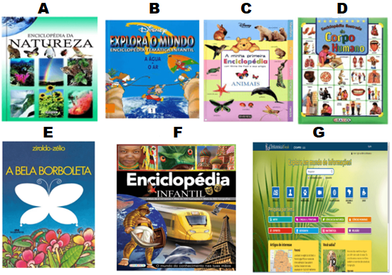

Disponível em: https://novaescola.org.br/plano-de-aula/3088/o-que-sao-os-verbetes-das-enciclopedias. Acesso em 02 de set. de 2020.

a) ( ) A, B, C, F e G
b) ( ) D
c) ( ) E
d ( ) D e F
Vamos nos lembrar dos sinais de pontuação? Escreva uma frase com cada um dos sinais pedidos:

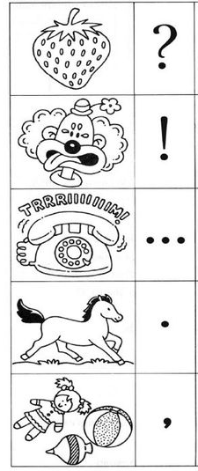

__________________________________________________________________________

__________________________________________________________________________

___________________________________________________________________________

______________________________________________________________________

__________________________________________________________________________

Disponível em https://br.pinterest.com/pin/326722147963210341/. Acesso em 02 de set. de 2020.

6. Reescreva as frases, incluindo os nomes dos desenhos e utilizando a vírgula adequadamente.

Fui ao supermercado comprar frutas e levei
____________________________________________________________________________________________________________________________________________________.

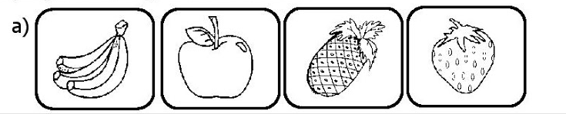

Gosto muito de brincar de ____________________________________________________________________________________________________________________________________________________.
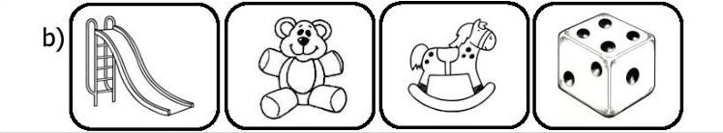

Fui ao parque e vi muitos animais. Estavam lá
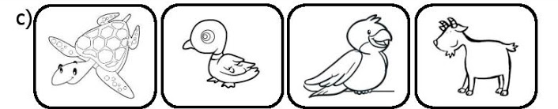
____________________________________________________________________________________________________________________________________________________.

Fui ao shopping com minha mãe e comprei
____________________________________________________________________________________________________________________________________________________.
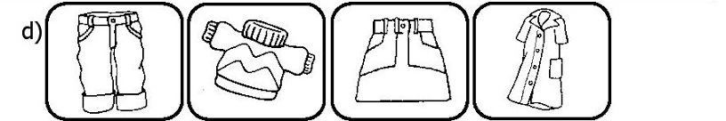
____________________________________________________________________________________________________________________________________________________.

Disponível em: http://lbganbarros.blogspot.com/2018/01/varias-atividades-de-portugues.html. Acesso em 02 de set. de 2020.

Respostas comentadas
1. Espera-se que os alunos identifiquem os títulos: “O Maracatu” e “O samba”
2. Ritmos da música brasileira.
3. Espera-se que o aluno perceba como informações centrais o conceito dos ritmos e os instrumentos típicos de cada um deles.
Maracatu: manifestação da cultura popular Samba: um estilo de música que foi criado no Brasil
do Brasil que envolve dança e música Instrumentos: surdo, pandeiro, tamborim, entre outros
Instrumentos: tambores, chocalhos e agogôs
4. Resposta pessoal. Espera-se que o aluno pesquise em um dicionário informações a respeito das borboletas por exemplo: Borboletas são artrópodes pertencentes à Classe Insecta. Assim, apresentam corpo dividido em cabeça, tórax e abdome; um par de antenas, três pares de patas, e também asas, estas encontradas somente nesta classe, embora nem todos os seus representantes as possuam. ... Diferentemente das mariposas, são animais diurnos.
Disponível em: mundoeducacao.uol.com.br › biologia › borboleta. Acesso em 02 de setembro de 2020.
5. Letra A, pois são as enciclopédias nas quais se podem encontrar as informações sobre animais.
6. a) Fui ao mercado comprar fruta e levei bananas, maçã, abacaxi e morango.
b) Gosto muito de brincar de escorregador, ursinho, cavalinho e dado.
c) Fui ao parque e vi muitos animais. Estavam lá tartaruga, pato, papagaio e carneiro.
d) Fui ao shopping com minha mãe e comprei calça, blusa, saia e vestido.

